Ключ к тестУ по технологии
XVII Всероссийской олимпиады школьников
Муниципальный этап
Номинация «Культура дома и декоративно-прикладное творчество»
2019−2020уч. г
8 − 9 классы

№ | Ответ
1. | г
2. | а, б
3. | 1 – д, 2 – б, 3 – а, 4 – г, 5 – в
4. | 1– колба, 2 – стержень, 3 – острие, 4 – лыска или плоская сторона колбы, 5 – длинный желоб, 6 – ушко, 7 – короткий желоб. Короткий жёлоб иглы служит для образования петли.
5. | петельный
6. | б
7. | б
8. | А-2, Б-3, В-4, Г-1
9. | а)однобортная застёжка; б)двубортная застёжка; в)застёжка встык; г)комбинированная застёжка.
10. | спортивный
11. | а, г, д.
12. | а
13. | а
14. | задача о назначениях
15. | метод Гомори
16. | На рисунке показано перемещение вытачки в боковой шов. Положение центра вытачки проверяют мерками Вг и Цгр.
17. | г
18. | в, г
19. | 1-В, 2-Г, 3-А, 4-Б
20. | Творческое задание (11 баллов)  2.эскиз  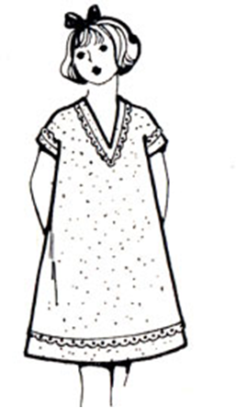  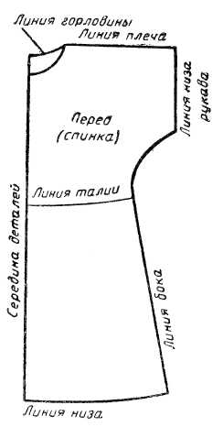  Оценка задания:  - подпись линий на чертеже подпишите на чертеже (рис.1) отмеченные линии (1,2,3,4,5, 6,7,8) – 2 балла;  - выполните эскиз изделия в цвете, согласно выкройке – 4 балла;  - Выбор образца ткани для своей модели - 2 балла;  - Наклейка и подпись названия ткани или ее состава – 3 балла.  Итого: 11 баллов.

примечание для членов жюри
Общее количество баллов в теоретическом конкурсе (за тестовое и творческое задания) – 30 баллов, т.е. при оценке теоретического конкурса 19 вопросов рекомендуется оценивать в один балл, творческое задание в 11 баллов, всего: 30 баллов.
Для удобства подсчета результатов теоретического конкурса за полный правильный ответ на каждый вопрос теста участник конкурса получает один балл. Если задание выполнено неправильно или только частично – ноль баллов (0 баллов). Не следует ставить оценку в полбалла за задание, выполненное наполовину.

